1. Tambahkan Filter Period pada List Performance Development

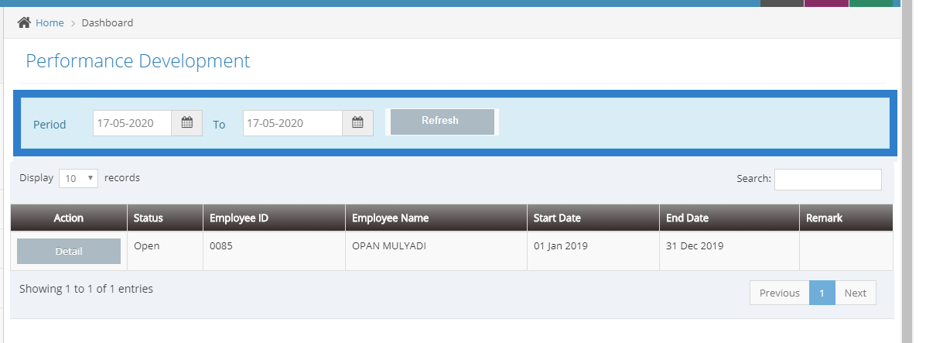

Note:

* Untuk startdatenya default Tanggal 1 Januari (Tahun Skrg)
* Untuk EndDatenya default Tanggal 31 Januari (Tahun Skrg)
* Performance Development diganti Performance Management
* Ketika Klik refresh akan memfilter data dengan mengirim parameter yang ada & akan menjalankan Store Procedure Sp_GenerateEmpPerformance
* Untuk datanya mengambil dari function Fn_ListEmpPerformance

1. Update pada header berikut

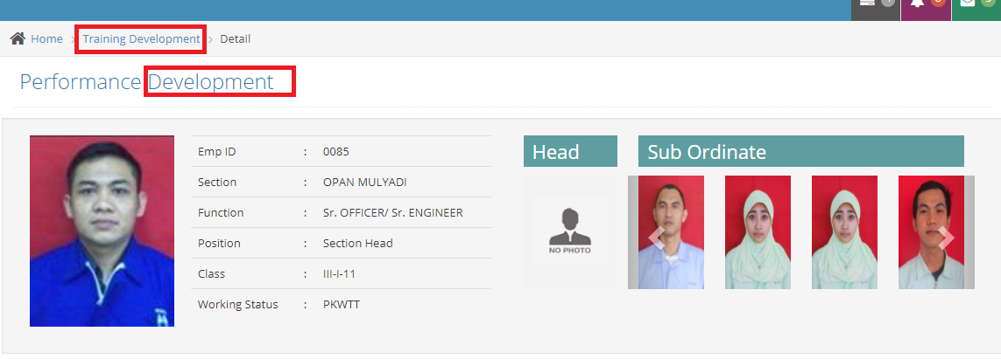

* Yang di kotak merah diganti dengan performance Management
* Untuk data yang ditampilkan (Fieldnya di sesuaikan diatas section yang muncul nama)

Emp Id : EmployeeId

Emp Name : EmployeeName

Join Date : JoinDate

Section : NameOrganization

Position : PositionName

Class : NameClass

Working Status : NameWorkingStatus

1. Pada Key Performance

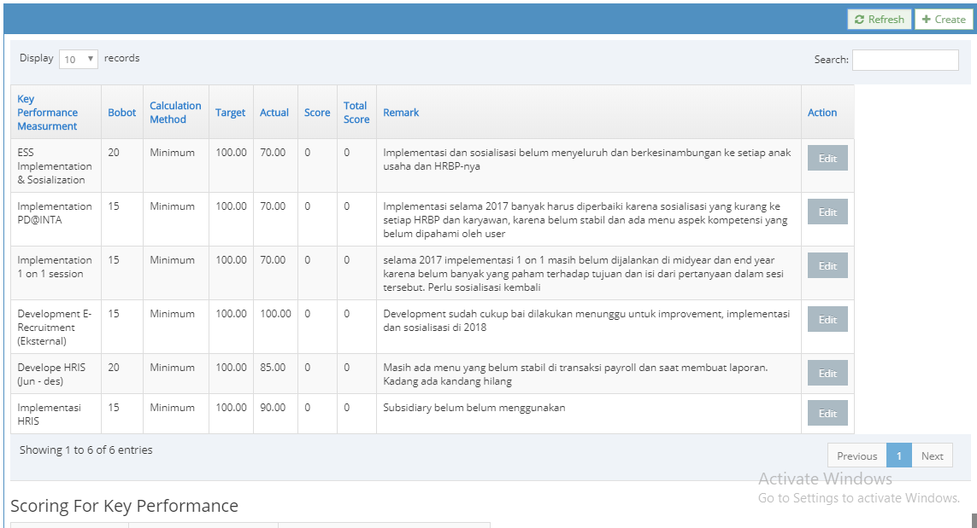

* Untuk headernya di sesuaikan seperti dibawah ini

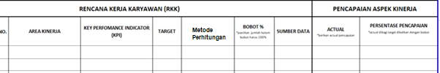



Untuk datanya mengambil dari function Fn_ListPerformanceKPM

**Rencana Kerja Karyawan (RKK)**

Area Kinerja : RecnumAreaPerformance - AreaPerformance

Key Performance Indicator (KPI) : IsDesc - IsDesc

Target : IsTarget - IsTarget

Bobot % : WeightPercentage - WeightPercentage

Sumber Data : DataSource - DataSource

**Pencapaian Aspek Kinerja**

Actual :IsActual - IsActual

Persentase Pencapaian : - Score

Untuk Total Score Pencapaian Aspek Kinerja mengambil dari Function Fn_ListPerformanceKPMTotalScore

Pada saat Input / Edit popup form sebagai berikut

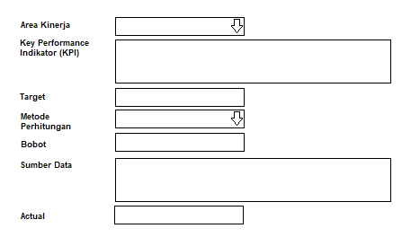

Untuk Input, Save, Edit Delete ke Table PerformanceKPM

Area Kinerja : RecnumAreaPerformance

(Binding dari View [Vf_FindAreaPerformance] )

Ditampilkan name disimpan ID

Key Performance Indikator (KPI) : [IsDesc] 1000 karakter

Target : [IsTarget] numeric(18,2)

Metode Perhitungan : [RecnumCalculationMethod]

(Binding dari View [Vf_FindCalculationMethod] )

Ditampilkan name disimpan ID

Bobot : [WeightPercentage] numeric(18,2)

Sumber Data : [DataSource] varchar(500)

Actual :IsActual numeric(18,2)

**Pada Tab Competency**

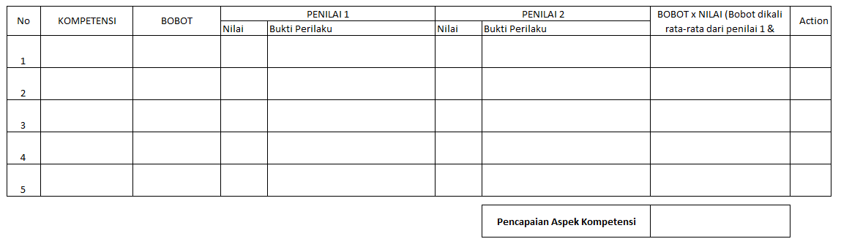

Untuk datanya mengambil dari Function [Fn_ListPerformanceCompetencyJNE]

Kompetensi : Competency

Bobot : IsWeight

Nilai (Penilai 1) : ScoreHead1

Bukti Perilaku (Penilai 1): ProofOfBehaviorHead2

Nilai (Penilai 2) : ScoreHead2

Bukti Perilaku (Penilai 2): ProofOfBehaviorHead2

Bobot x Nilai : AverageScore

Pencapaian Aspek Kompetensi mengambil dari function [Fn_ListPerformanceCompetencyJNETotalScore]

Pada saat action hanya ada update, tidak ada add maupun hapus, untuk mockup form dlm bentuk popup sebagai berikut

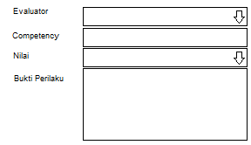

Evaluator :Mengambil dari table Evaluator yang disimpan recnum yang ditampilkan Isdesc

Competency : Sesuai dengan competency yang dipilih

Nilai :Mengambil dari table NilaiKompetensiJNE yang disimpan recnum yang ditampilkan Isdesc

Bukti Perilaku :Berupa text (hanya catatan dari penilai) max 3000 karakter

Noted : setelah update gridnya di refresh agar membaca kembali Fn_ListPerformanceCompetencyJNE & Fn_ListPerformanceCompetencyJNETotalScore

**Pada Tab Summary**

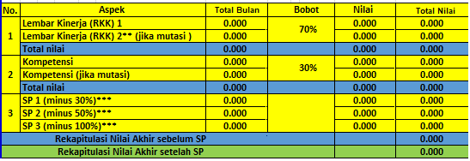

Untuk tampilan summary kurang lebih seperti gambar diatas (ini hanya view saja)

Untuk datanya mengambil dari function

Select * from [Fn_SummaryEmpPerformanceJNE](@RecnumEmpPerformance) where IsStatus = 1

No :IsNo

Aspek :Aspek

Total Bulan :TotalBulan

Bobot :Bobot

Nilai :Nilai

Total Nilai :TotalNilai

Untuk Rekapitulasi Nilai Akhir sebelum SP / Rekapitulasi Nilai Akhir Setelah SP mengambil dari function [Fn_TotalSummaryEmpPerformanceJNE]

Select * from [Fn_TotalSummaryEmpPerformanceJNE](@RecnumEmpPerformance)

**Pada Tab Coaching & Conseling**

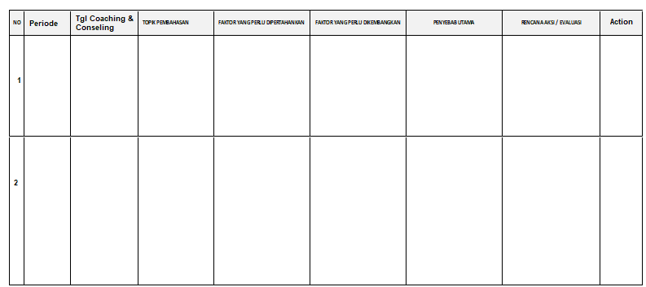

Kurang lebihnya tampilan gridnya seperti gambar diatas

Untuk datanya mengambil dari function [Fn_ListCoaching]

Period :IsPeriod

Tgl Coaching & Conseling :DateOfCoaching

Topik Pembahasan :TopikPembahasan

Faktor yang perlu dipertahankan: FaktorDipertahankan

Faktor yang perlu dikembangkan : FaktorDikembangkan

Penyebab Utama : PenyebabUtama

Rencana Aksi / Evaluasi:RencanaAksiEvaluasi

Pada saat action hanya ada update, tidak ada add maupun hapus, untuk mockup form dlm bentuk popup sebagai berikut

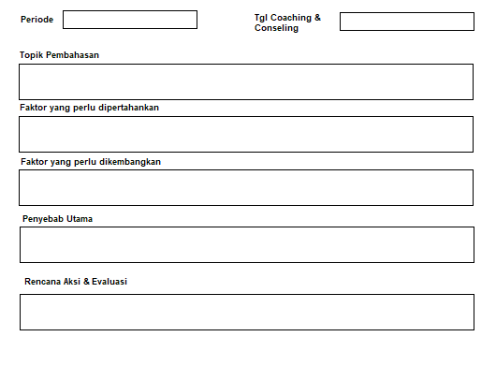

Untuk periode mengambil dari grid

Untuk tgl coaching adalah tgl sekarang & tidak boleh edit

**Pada Tab Task Schedule**

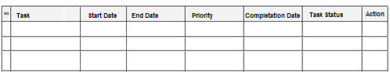

Kurang lebihnya tampilan gridnya seperti gambar diatas

Untuk datanya mengambil dari function [Fn_ListPerformanceTaskEmp]

Task :Task

Start Date :Start Date

End Date :End Date

Priority :Priority

Completition Date :CompletationDate

Task Status :TaskStatus

Pada saat Input / Edit popup form sebagai berikut

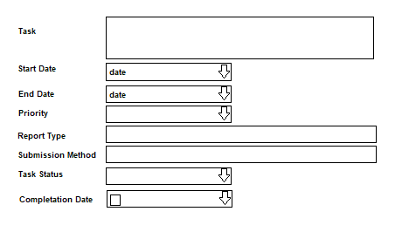

Untuk Input, Save, Edit Delete ke Table PerformanceTaskEmp

RecnumEmpPerformance : @RecnumEmpPerformance

Task : Task

Start Date : StartDate

End Date : EndDate

Priority : RecnumPriority

(Binding dari View [Vf_FindPriority]

Report Type :ReportType

Submission Method : SubmissionMethod

Task Status : RecnumTaskStatus

(Binding dari View [Vf_FindTaskStatus]

Completation Date :CompletationDate

Dapat diisi jika task statusnya done / RecnumTaskStatus = 3, jika tidak

done tersimpnnya null & tidak aktif